Урок. Высшая нервная деятельность.
8 класс. Учитель биологии: Бирюкова М.И.
Задачи: дать понятие о высшей нервной деятельности, отметить работы Сеченова И.М. и Павлова И.П. в изучении работы мозга и формировании понятия «высшая нервная деятельность». Познакомить учащихся с условными рефлексами; повторить безусловные; решить проблему работы головного мозга.
Тип урока: комплексный.
Технологии: проблемные, личностно-ориентированные, ИКТ.
Оборудование: фильм «Тело человека» 3 часть
«Мозг» - диск.
Ход урока:
- Организационный момент.

- Тестовый контроль знаний.
Задание: Перечень свойств и признаков распределить к соответствующему анализатору или их группе анализатора.
Перечень признаков
1. Масса 1) Зрительный
2. Размеры 2) Слуховой
3. Температура 3) Мышечный
4. Форма 4) Осязательный
5. Окраска 5) Вкусовой
6. Запах 6) Обонятельный
7. Объем 7) И зрительный и осязательный
8. Особенности поверхности 8) И зрительный и мышечный
9. Расположение тела в пространстве 9) Вестибулярный аппарат
10. Расстояние до предмета
11. Прочность и хрупкость
12.Характер звука
13.Вкусовые качества

Ответы: 1) – 2, 4, 5, 7, 8, 9, 10; 2) – 7, 10, 12; 3) – 1, 2, 4, 7, 11; 4) – 3, 4, 8; 5) – 13; 6) – 6; 7) – 2, 3, 4, 5, 7, 8, 9, 10; 8) – 1, 2, 4, 5, 7, 8, 9, 10, 11; 9) – 9

- Под высшей нервной деятельностью понимают те функции мозга, которые связаны с внутренним миром человека, его психикой; это деятельность высших отделов центральной нервной системы – коры больших полушарий вместе с подкорковыми ядрами.
Мы уже проходили строение головного мозга, давай вспомним… (Просмотр фильма)
Изучение в.н.д. в России связано, прежде всего, с именами двух великих ученых Сеченова И.М. и Павлова И.П.
Заслуга И.М. Сеченова состоит а том, что он доказал, что головной мозг может как усиливать рефлексы спинного мозга, так и затормаживать их. В своей книге «Рефлексы головного мозга» он старался показать, что вся сложная психическая жизнь человека не есть проявления какой-то загадочной «души». Поведение человека зависит от внешних раздражителей. Нет их – нет и психической деятельности.
Факты:
В одной из клиник лежал больной, у которого действовал лишь один глаз и одно ухо, другие органы чувств и кожа не воспринимали внешних раздражителей. Стоило этому больному прикрыть рукой глаз и ухо, как он тот час же засыпал: никаких раздражителей из внешнего мира к нему теперь не поступало.
У собак ученые оперативным путем выключали зрение, слух и обоняние, и такие собаки спали по 23 часа в сутки. Таинственная «душа» оказалась на редкость сонлива: предоставленная самой себе, изолированная от внешнего мира, она немедленно засыпает.

«Все акты сознательной и бессознательной жизни по способу происхождения суть рефлексы» - утверждал Сеченов. Работы Сеченова продолжил Павлов. Он создал экспериментальный метод исследования функций коры больших полушарий.
Рефлексы делят на две группы - безусловные и условные. Безусловные мы уже проходили.

Рефлекторная дуга условного рефлекса:

1. Рецептор, реагирующий на условный раздражитель;
2. Чувствительный нерв;
3. Соответствующий ему восходящий путь с подкорковым образованием;
4. Участок коры, воспринимающий условный раздражитель (например, зрительный центр);
5. Участок коры, связанный с центром безусловного рефлекса (пищевой центр);
6. Центр безусловного рефлекса;
7. Двигательный нерв;
8. Рабочий орган.
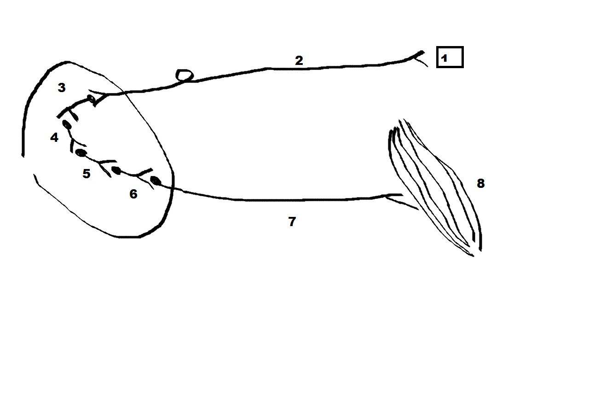
Для образования условного рефлекса необходимо: сочетание во времени двух раздражителей – безразличного условного для данного вида деятельности (свет, звук и т.п. для пищеварения) и безусловного, вызывающего определенный безусловный рефлекс.
Условные рефлексы не только вырабатываются, но и исчезают или ослабевают при изменении условий существования в результате торможения. И.П. Павлов различал 2 вида торможения: безусловное (внешнее) и условное (внутреннее). Пример, с новой болью (1), (2) не подкрепляется действием безусловного раздражителя.
Таким образом, в коре происходит сложное взаимодействие процессов возбуждения и торможения.
Ученые приходят к выводам, что головной мозг работает по следующим закономерностям:
- Закон взаимной индукции возбуждения и торможения И.П. Павлова: развившееся возбуждение затормаживает конкурирующее раздражение (читать стр. 269 и рис. 114 на стр.270)
- Явление доминанты, открытое Ухтомским: возбуждение в центрах головного мозга, вызванное обострившейся потребностью, приобретает свойство доминанты, т.е. оно временно становится господствующим и затормаживает все конкурирующие центры (стр. 272 и рис. 115)
- Закрепление:
- Схема условного рефлекса.
- Виды торможения.
- Вопросы на стр. 272.
Д/з: параграф 53.

